**ЗВІТ ДО ПР №8**

*Виконав студент 35 групи*

*Рижій Ілля*

**Завдання 1.** Скласти програму, що забезпечує сортування масиву методом вставки.

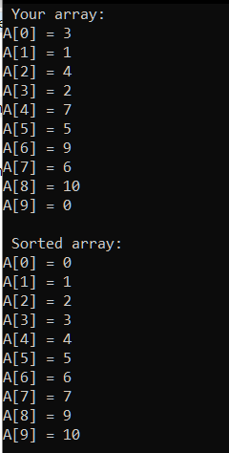

Код програми:

#include <stdio.h>

#include <conio.h>

void Sorting(int *arr, int N)

{

int i, j, x;

for(i = 0; i < N; i++)

{

x = arr[i];

j = i - 1;

while(j >= 0 && x < arr[j] )

{

arr[j + 1] = arr[j];

j--;

}

arr[j + 1] = x;

}

}

int main()

{

int i, N = 10;

int arr[N];

printf(" Your array: \n");

for(i = 0; i < N; i++)

{

printf("A[%i] = ", i);

scanf("%i", &arr[i]);

}

Sorting(arr, N);

printf("\n Sorted array: \n");

for(i = 0; i < N; i++)

{

printf("A[%i] = %i\n", i, arr[i]);

}

return 0;

}

**Завдання 2.** Змінити програму, забезпечивши реалізацію метода Шелла з вибором кроку за правилом Новий_крок = Крок / 2.

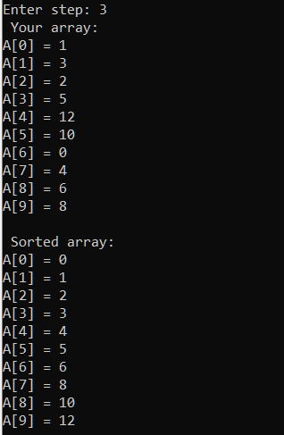

Код програми:

#include <stdio.h>

#include <stdlib.h>

void Sorting(int *arr, int size, int step)

{

int i, j, buf;

for (step = size / 2; step > 0; step /= 2)

for (i = step; i < size; i++)

for (j = i - step; j >= 0 && arr[j] > arr[j + step]; j -= step)

{

buf = arr[j];

arr[j] = arr[j + step];

arr[j + step] = buf;

}

}

int main()

{

int i, N = 10;

int arr[N];

printf(" Your array: \n");

for(i = 0; i < N; i++)

{

printf("A[%i] = ", i);

scanf("%i", &arr[i]);

}

Sorting(arr, N);

printf("\n Sorted array: \n");

for(i = 0; i < N; i++)

{

printf("A[%i] = %i\n", i, arr[i]);

}

return 0;

}

**Висновки:**  під час практичної роботи узагальнили знання про алгоритми сортування масивів.